Semoj el steloj
Semences d'étoiles
Création d'une micro ferme collective

Description rapide

L'objectif est de créer une micro-ferme collective, intergénérationnel, pédagogique, artistique, respectant la Nature, les Humains, les animaux,..

Le premier axe sera sur la production diversifiée de produits agricole de type paysannerie non mécanisée: production de fruits, de légumes, de miel, de fleurs, d’œufs, de produits transformés tels que des coulis de tomates, des confitures, des plantes médicinales, des tisanes,...
Nous gérerons notre ferme avec les principes de la permaculture, de la biodynamie et de l'agro-écologie. Toutes ces techniques vont dans le sens du respect de la Nature, c'est rechercher à oeuvrer avec la nature et non plus contre elle. Nous aimerions produire une grande gamme de produits et services différents afin de tendre au maximum vers l'autonomie du lieu, du village et de ses alentours.

Et le deuxième axe sera de développer un grand volet sur l'apprentissage (« école » à la ferme, formations, partage de savoir,...), nous souhaitons que les enfants puissent être en contact avec la Nature et avec les différents corps de métier du lieu.
Ce sera donc un lieu d'expérimentation et de recherche pour pouvoir vivre plus en harmonie tous ensemble sur notre planète Terre.

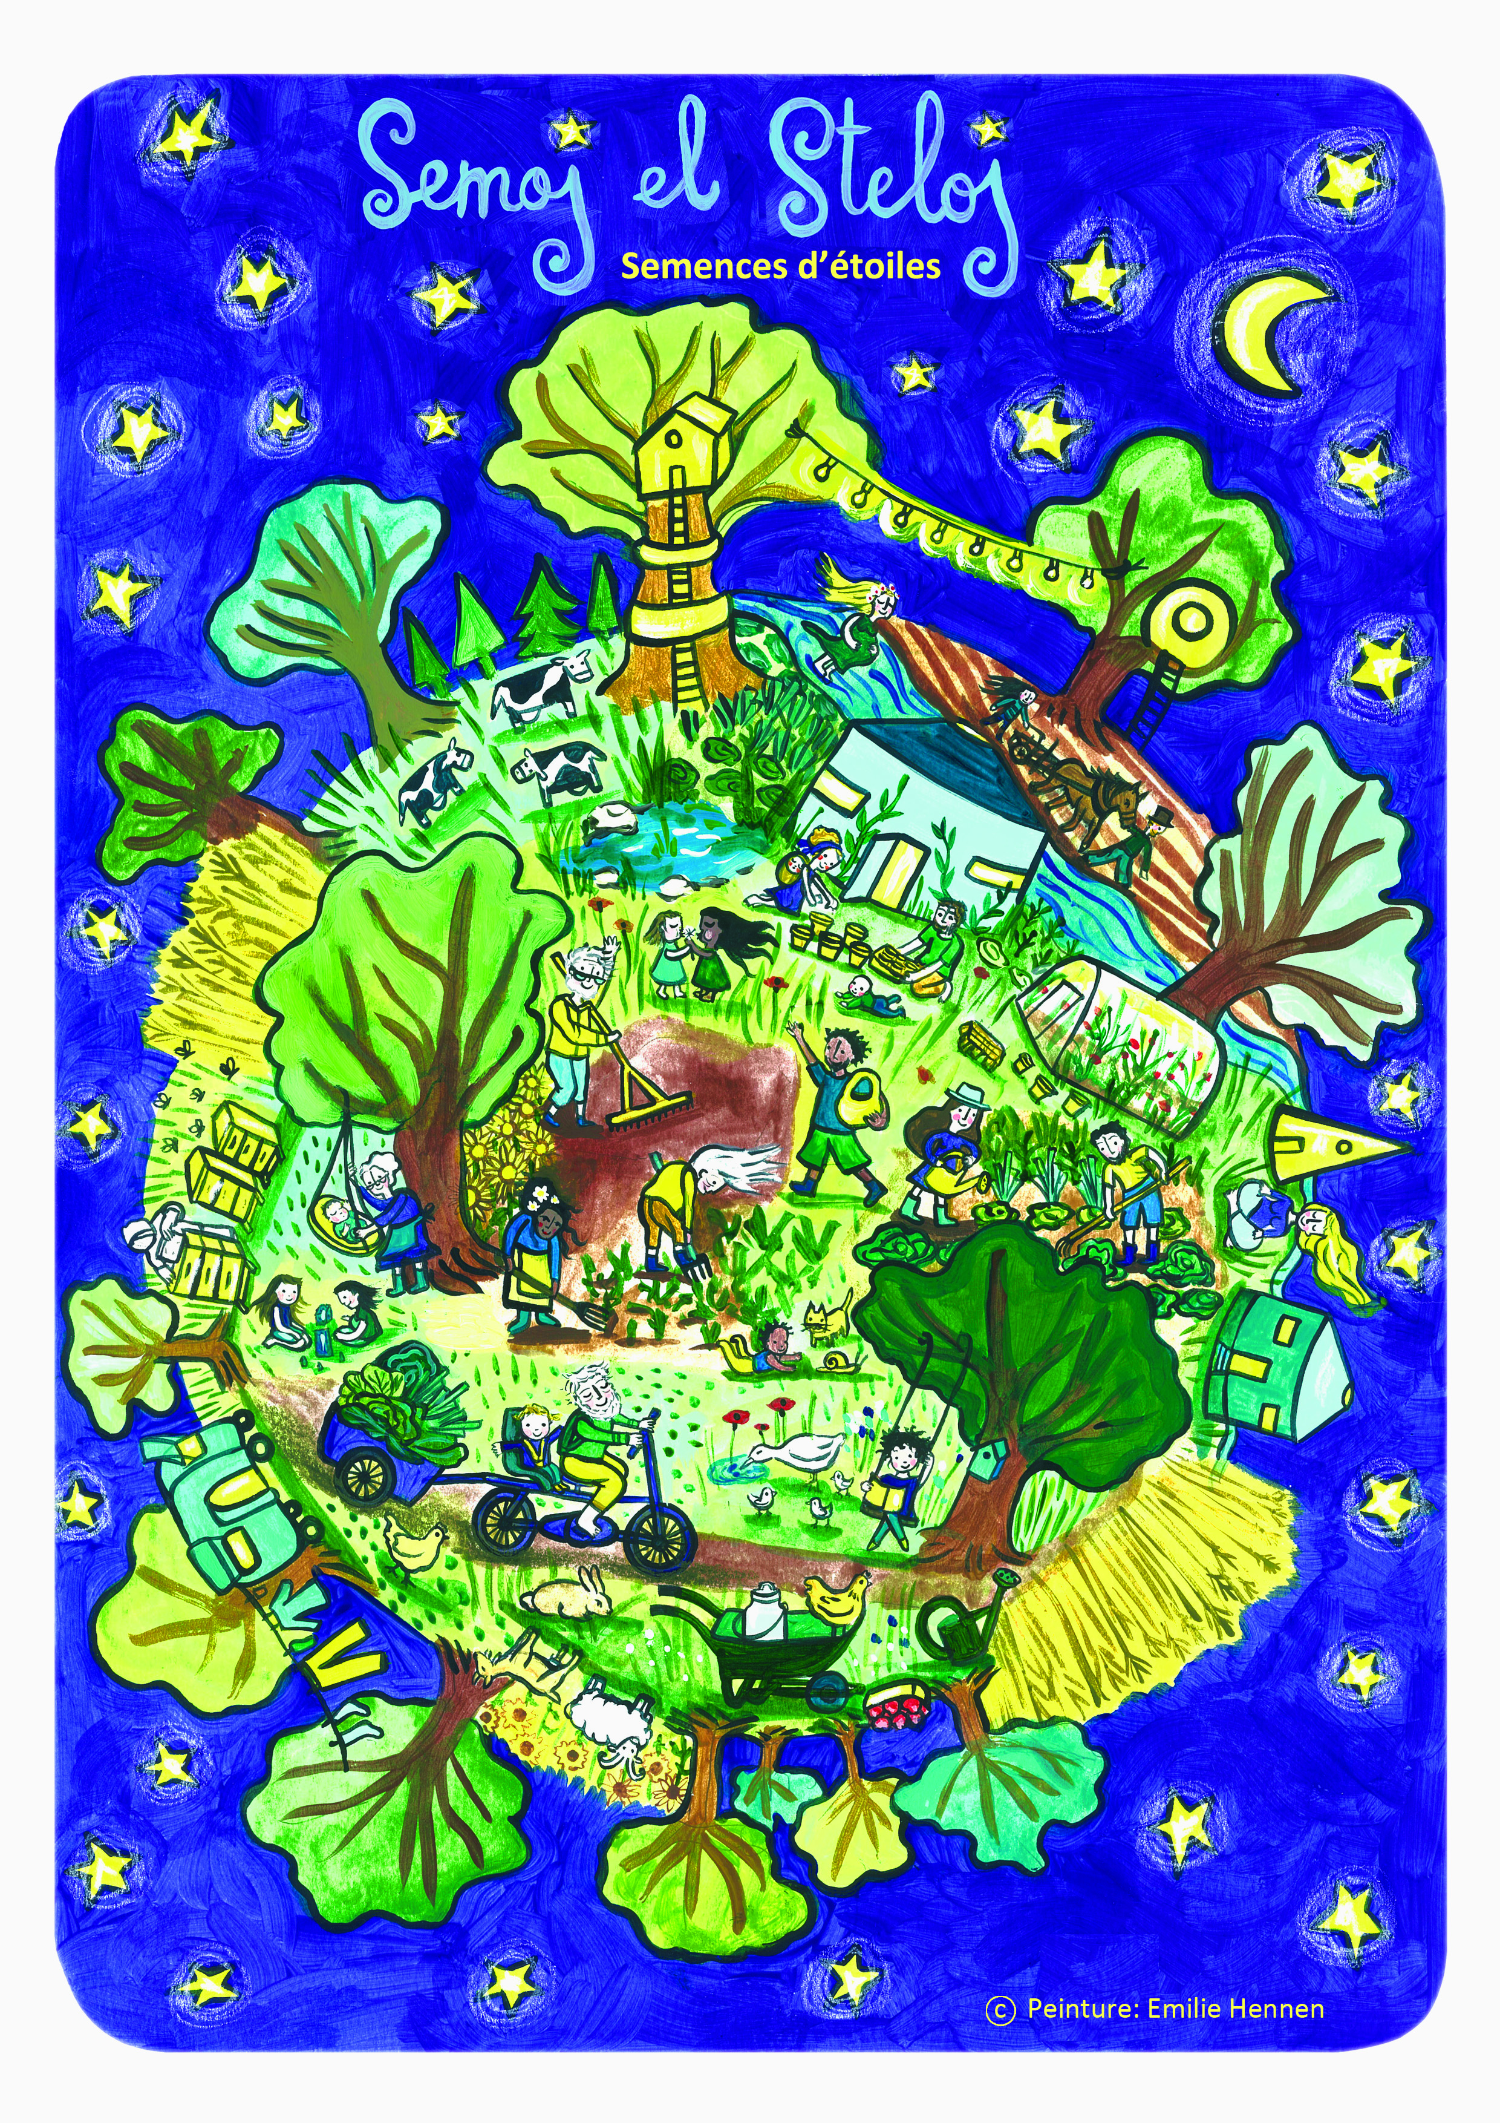

Les différents pôles possibles dans une ferme diversifiée :

Ceux que nous allons déjà commencer : | Ceux que nous souhaitons voir naître :
Maraîchage | Boulangerie
Production et vente de plants | « École à la ferme»
Production de semence pour l'autonomie du lieu | Tisanerie
Jardin forêt, fruitiers, vigne, petits fruits | Fromagerie
L'artisanat | Tables d'hôtes
Gestion de compost, lombricompost, thé de compost, décoction,.... | Miel
Transformation des fruits et légumes pour l'autoconsommation | Plantes médicinales
Acceuil à la ferme et dans la collectivité (woofers, stages, initiation à la permaculture, gîtes,...) | ...
Construction des infrastructures collectives

Sous quel statut ?

Nous pensons que c'est plus judicieux de se rassembler et de travailler ensemble sur le même lieu car tous nos métiers sont interdépendants de plus ce sera une force de vendre différent produits sur le même lieu (ex : fruits, légumes, pain, fromage, miel,...)

Nous imaginons donc de créer une coopérative ou asbl agricole où chacun serait responsable de son pôle mais nous regrouperons nos productions pour la vente et la gestion administrative.
La ferme sera donc autonome au maximum afin de limiter les intrants et de favoriser l'emploi dans notre collectivité

Ce projet est donc un projet professionnel mais aussi de vie, en effet œuvrer avec le vivant demande beaucoup de temps, d'énergie et d'amour c'est pour cela que nous souhaitons que le lieu reste lié au projet afin qu'il soit le plus durable possible, en fonction des possibilités que nous aurons (bail à ferme, achat collectif, bail emphytéotique, fondation,....)

Habitat :

Il est vital pour la bonne marche de nos activités de vivre sur place pour pouvoir être proche de nos animaux et de nos cultures qui demandent une attention journalière; en habitations légères écologiques (comme définit par le code wallon de l’habitation durable - Art 1 40°) afin de minimiser notre empreinte écologique et d'avoir un impact positif sur le sol, la faune, la flore et le paysage.

Quelques points importants pour le lieu :
- l’accès et la gestion de l'eau ; l'eau est l'élément principal pour la construction du lieu car à notre sens elle est encore plus vitale dans une activité agricole. Nous ferons un design pour la récolte, la gestion et le stockage de l'eau : swales (fondrières ou baissières), étang, mare, station de phytoépuration
- la création d'énergie : afin de tendre au maximum vers une autonomie nous créerons différents moyens afin de répondre aux besoins de la ferme, en fonction du lieu (éolienne, pompe bélier, panneaux solaires,..)
- la proximité avec la forêt ou la possibilité d'en créer une, en effet pour augmenter le pouvoir tampon d'un microcosme l'arbre joue un rôle important. Avec l'eau, les arbres sont la base d'un écosystème sain et durable. Nous souhaitons donc planter une forêt comestible.
- la notion de « beauté /diversité » est importante pour nous, nous avons envie que le lieu soit comme une oasis, riche en variétés, en espèces, en races, ... que ce lieu soit de toutes les couleurs.
- la construction d' un bâtiment collectif avec un espace d' accueil, un espace de vente, de stockage,... d'abris pour les animaux,..

Contexte et lieu

Les terrains en question sont sur la commune de Theux (village de La Reid), la superficie est de 7,6 hectares.
Voici un projet prototype, cependant le design d'un lieu demande beaucoup d'observation avant toute chose et d’adaptation en fonction de celui-ci.

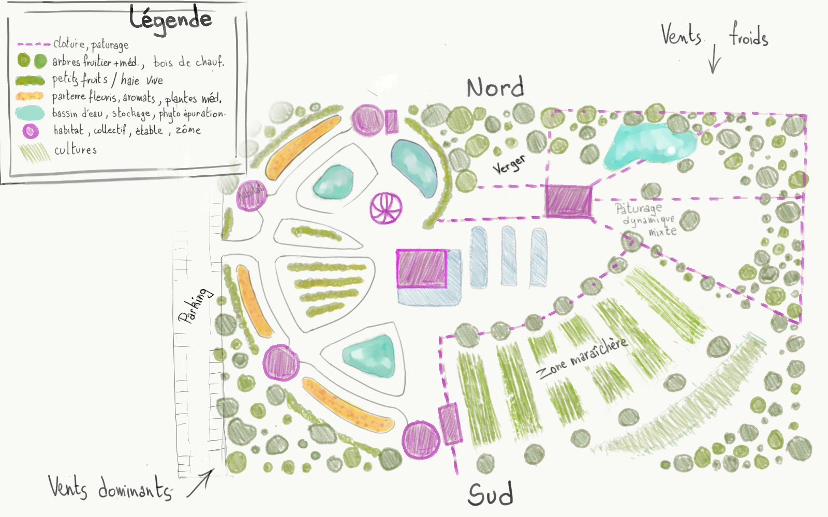

Distribution:

Afin d'intégrer une meilleure participation et un contrôle constructif et qualitatif de la production, nous aimerions se lancer dans le développement d' un Groupe d' Achat Solidaire de l'Agriculture Paysanne. Trois parties sont impliquées: la nature qui doit être respectée, le ou la paysan-Ne qui aspire à un revenu digne et à une meilleure considération ainsi que le partenaire qui cherche une meilleure qualité de vie en lien avec ses valeurs.
Ce système implique donc non plus une notion de vendeur-acheteur mais bien de soutien à l'agriculture paysanne, soutien à la recherche agroécologique et de distribution de la production. Nous sommes donc bien désormais dans une relation entre partenaires! Les défis sont à relever ensemble: les responsabilités sont partagées, la confiance est primordiale et les concertations nécessaires.
Voici un lien pour plus d'information sur ce système :

https://gasap.be/wp-content/uploads/2019/09/2019-09_Guide-SPG_GASAPannexes.pdf

En plus de ce système nous pensons faire un magasin à la ferme et un système d'auto-ceuillette.
Nous proposerons à différents épiceries de la région et à différents restaurateurs nos produits.
Cependant nous privilégions la vente directe à la ferme.

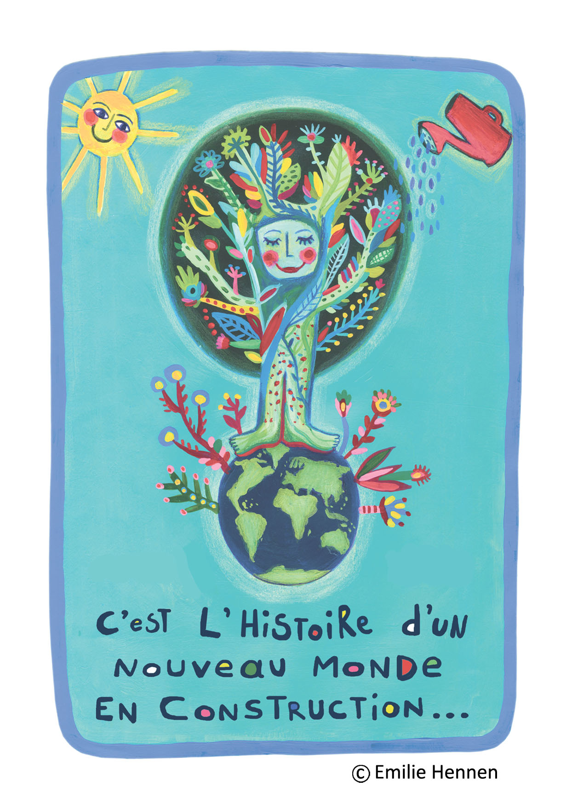

Voici d'autres projets qui nous inspire :

- Lammas écovillage au Pays de galle
- Twin Oaks Au Etat Unis
- Le hameau des buis en France
- La ferme de Vévy Wéron dans le namurois
- Graine de Vie en Wallonie
- Cense équi'voc asbl région liégeoise
- Plukrijp dans le brabant
- La ferme de Larock région liègeoise
- Tamera au Portugal

Enquête et récolte de données :

C'est donc dans ce contexte que nous souhaiterions avoir l'avis de tous les habitants de La Reid et des alentours.
Seriez-vous intéressés par ce type de projet et seriez-vous prêts à le soutenir ?

https://docs.google.com/forms/d/1xKHyqCgyNyj79HTl7VtY_dz-efcMWgHtxMB1syj--Rw/edit

Et maintenant avant de vous quitter, en espérant avoir suscité votre intérêt et en vous remerciant d'avance de remplir le questionnaire, voici quelques photos des jardins de la saison passée et de la yourte:



